Муниципальное бюджетное дошкольное образовательное учреждение
Полевской муниципальный округ Свердловской области
«Детский сад № 49 общеразвивающего вида»
Экологический проект
«Огород на подоконнике»

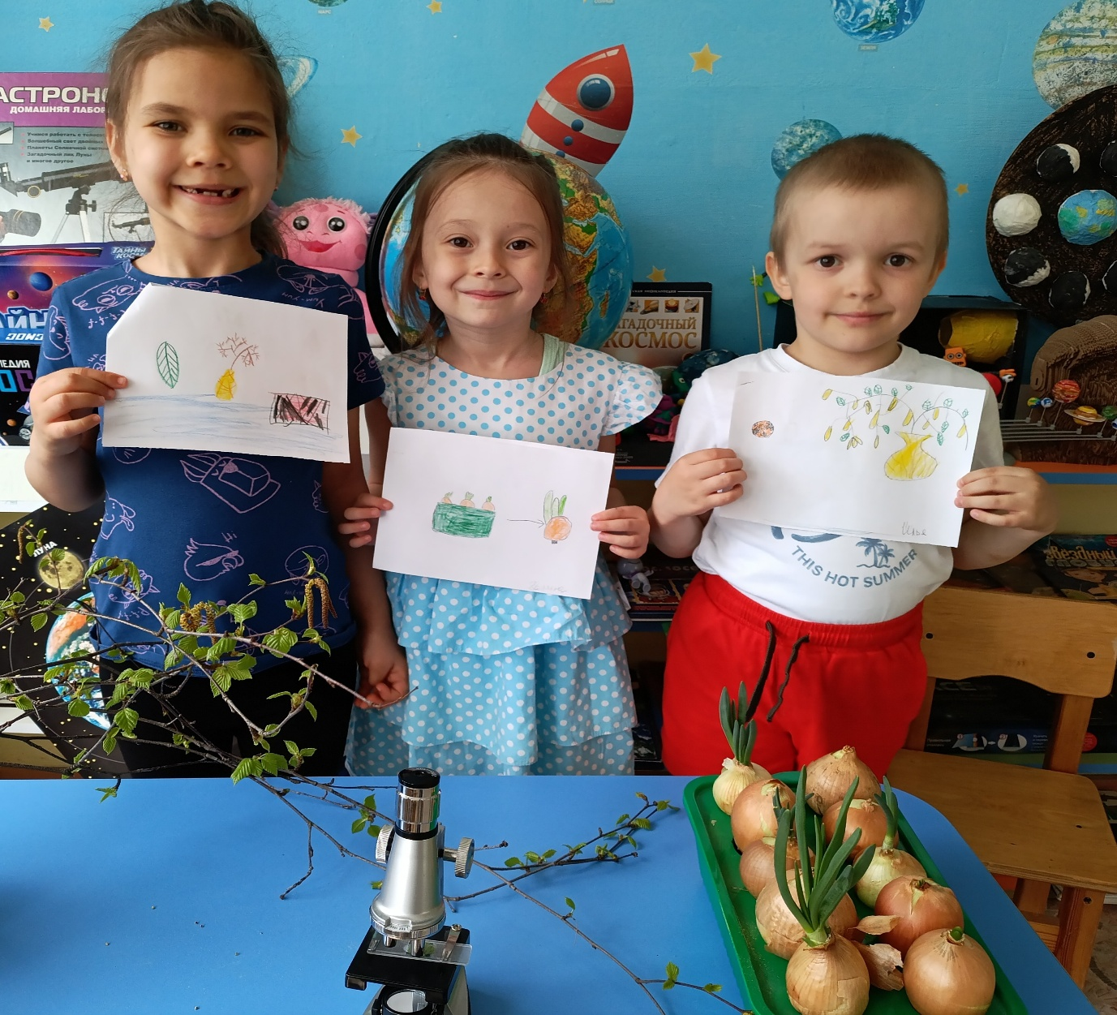

Проект реализовали дети подготовительной группы

Родители

Воспитатели:

Вараксина Е.Б.

Карманова Н.А.

Тип проекта: долгосрочный.
Вид проекта: практический, познавательно – исследовательский, экологический.
Участники проекта: дети подготовительной группы, родители, воспитатели.
Сроки реализации: 1.04.2026. – 01.05.2026

Актуальность экологического проекта «Огород на подоконнике»
Вовлекая детей и взрослых в процесс выращивания и ухода за растениями, проект способствует развитию бережного отношения к природе, формирует основы экологической грамотности и ответственности за окружающий мир. Это особенно важно в условиях глобальных экологических вызовов.
Наблюдение за ростом растений позволяет не только изучать биологические процессы на практике, но и развивать исследовательские навыки, наблюдательность, умение анализировать и делать выводы. Такой подход способствует формированию у участников интереса к науке и природе.
Проекты подобного рода объединяют детей, родителей и педагогов, способствуют укреплению семейных традиций, развитию коммуникативных навыков и сотрудничества. Совместная деятельность по уходу за растениями формирует уважение к труду и его результатам.
Цель проекта: Формирование у детей интереса к опытнической и исследовательской деятельности по выращиванию культурных растений в комнатных условиях, воспитание у детей любви к природе, создание в группе огорода на подоконнике.
Задачи проекта:
1. Обогатить и расширить представления детей о растениях.
2. Познакомить со способами выращивания. Учить сравнивать семена и всходы растений, находить сходства и отличия.
3. Развивать интерес к развитию и росту растений.
4. Продолжать активизировать словарь детей.
5. Развивать связную речь через составление описательных рассказов о растениях.
6. Воспитывать любознательность и наблюдательность.
7. Продолжить знакомить детей с особенностями выращивания культурных растений (перец, лук, томат, огурцы, цветы)
9. Продолжать формировать умение детей ухаживать за растениями в комнатных условиях.
10. Способствовать развитию творческих способностей у детей.
11. Развивать чувство ответственности за благополучное состояние растений (полив, взрыхление, прополка сорняков)
12. Продолжать развивать наблюдательность – умение замечать изменения в росте растений, связывать их с условиями, в которых они находятся, правильно отражать наблюдения в рисунке.
13. Воспитывать уважение к труду, бережное отношение к его результатам.
14. Развивать познавательные и творческие способности.

№  пп | Мероприятия | Цели | Ответственные
1. | Беседа с родителями «Чудо-огород на окошке растет». | Обсудить цели и задачи проекта. Сформировать интерес у родителей по созданию условий для реализации проекта. | Воспитатель  родители.
2. | Консультация для родителей «Чудо-огород на окошке растет» | Просвещать родителей по данной теме. | Воспитатель
3. | Подбор наглядно – дидактических пособий, демонстрационного материала, природного материала, художественной и научной литературы, приобретение необходимого оборудования. | Создать условия для реализации проекта «Чудо-огород на окошке растет». | Воспитатель  родители.
4. | Рассматривание книг, иллюстраций о растениях. | Вызвать интерес к растениям, желание заботиться о них, углублять и расширять знания видах растений. | Воспитатель
5. | ООД Тема «Всё начинается с семечка». | Дать детям представления о стадиях развития растения от семечка до растения. | Воспитатель
6. | ООД «Дикорастущие и культурные растения» | Ввести и обосновать классификацию растений как дикорастущих и культурных (по взаимоотношениям с человеком), познакомить с интересными представителями мира растений. | Воспитатель
7. | Практическая деятельность: посадка лука, цветов, томатов, огурцов. | Вызвать интерес к выращиванию огородной культуры. | Воспитатель
8. | Опыт – наблюдение за ростом лука, цветов. | Учить детей замечать изменения, которые происходят у прорастающих луковиц, зерна. | Воспитатель
9. | Исследовательская деятельность «Изучение клеток лука под микроскопом». ... | Рассмотреть клетки кожицы лука, научиться готовить микропрепараты и работать с микроскопом. | Воспитатель
10. | Опыт - наблюдение за ростом лука в благоприятных и неблагоприятных условиях. | Получить необходимые условия для роста лука (свет, вода, тепло). | Воспитатель
11. | Рассматривание цветочных семян через лупу. | Дать понятие о том, что форма и количество семян у разных растений разное. С помощью лупы определить, что помогает перезимовать семенам | Воспитатель
12. | Практическая деятельность: выращивание рассады. | Продолжать формировать навыки посадки и ухода за растениями. | Родители
13. | Дидактическая игра «Культурные и дикорастущие». | Закреплять классификацию растений по ценности для людей. | Воспитатель
14. | Дидактическая игра «Цветочный магазин». | Закреплять умение различать цвета, называть их быстро, находить нужный цветок среди других, называть его; научить детей группировать растения по цвету, составлять красивые букеты. | Воспитатель
15. | Беседа «Витамины на окне» | Выявить уровень знаний детей о витаминах в овощах и травах. | Воспитатель
16. | Досуг «В гостях у бабушки Федоры» | Обобщить знания детей об овощах и фруктах. | Воспитатель
17. | Дидактическая игра с мячом «Полезно - вредно» | Систематизировать знания о ценности здоровья и здоровом образе жизни. | Воспитатель
18. | Настольно – дидактические игры: «Во саду ли, в огороде», «Чудесный мешочек», «Овощи – фрукты», «Третий лишний», лото, домино. | Закреплять знания об овощах и фруктах. | Воспитатель
19. | Сюжетно – ролевая игра «Магазин» | Учить применять знания в игре. | Воспитатель
20. | Чтение художественной литературы: стихи А. Максакова «Посадила в огороде»,  Т. Казырина «А у нас в саду порядок», сказки К.Чуковского «Огород», О. Емельянова «Что растёт на огороде», Дж. Родари «Чиполлино»  - Загадки, поговорки об овощах и фруктах.  - Составление рассказа «Как я помогаю на огороде»  - Проговаривание чистоговорок : «В огороде репка», «Овощи», «Огурцы», «Горох и петухи». | Систематизировать знания детей об овощах и фруктах. Развивать речевые навыки. | Воспитатель
21. | Наблюдения: «Растут ли наши растения?» | Продолжать учить детей замечать изменения в росте и развитии растений. | Воспитатель
22. | Хороводные игры: «Весёлый огород», «Капуста», «Огородник и воробей», «Огородник» | Приобщать детей русской народной культуре. | Воспитатель
23. | Пальчиковые игры: «Фрукты», «Театр пальчиков и языка», «Варим мы компот», «В сад идем мы погулять». | Актуализировать знания детей. Развивать мелкую моторику. | Воспитатель
24. | Дид.игры: «Что сначала, что потом», «Закончи предложение» | Развивать логическое мышление, речь. | Воспитатель
25. | П/игры: «Овощи в корзину», «Кто быстрее», «Вершки и корешки», «Овощи и фрукты». | Физическое развитие, закреплять знания детей об овощах и фруктах. | Воспитатель
26. | Физкульт. минутки: «Бабушка кисель варила», «Жил один садовод», «Вот так яблоко», «Цветок распустился» | Закреплять знания детей. Повышать двигательную активность | Воспитатель
27. | Оформление дневника наблюдений. | Зафиксировать наблюдение за растениями. | Воспитатель
28. | Конкурс «Загадки про овощи» | Активизировать речь, знания об овощах. | Воспитатель
29. | Итоговая беседа «Огород на окне». | Настроить детей на дальнейшую деятельность, по пересадке огорода на окне в огород на участке сада. | Воспитатели
30. | Инсценировка «Спор овощей» | Закреплять знания об овощах, их пользе. Развивать артистические навыки. | Воспитатели
31. | Пересадка рассады цветов на клубу участка группы. | Совершенствовать навыки пересадки ухода за саженцами | Воспитатель
32. | Анализ результативности |  | Воспитатели

Формы работы с детьми: Наблюдения, опыты, ООД, беседы.

Прогнозируемый результат:
Дети познакомятся с культурными и дикорастущими растениями.
С помощью опытнической работы дети получат необходимые условия для роста растений.
С помощью исследовательской работы дети должны будут выявить многообразие и разнообразие посевного материала.
У детей будет формироваться бережное отношение к растительному миру.
Формирование у детей уважительного отношения к труду.
Создание в группе огорода на подоконнике.
Создание дневника наблюдений для фиксации наблюдений за растениями в огороде на подоконнике.
Активное участие родителей в реализации проекта.
Дети научатся ухаживать за растениями и познакомятся с условиями их содержания, будут учиться подмечать красоту растительного мира.
Формирование первоначальных навыков экологически грамотного отношения к растительному миру.
Развитие познавательного интереса к природе.
Развитие коммуникативных навыков, навыков взаимодействия и сотрудничества.

Художественная литература:
Поговорки:
- Огород – для семьи доход
- Летом под межой не лежи и гороху не щипли.
- Не отлынивай, дела не ждут.
Загадки:
Сад
Неразлучный круг подруг
Тянет к солнцу сотни рук.
А в руках душистый груз,
Разных бус На разный вкус.
Редис
Красная мышка
С белым хвостом
В норке сидит
Под зелёным листом
Снаружи красна,
Внутри бела,
На голове хохолок -
Зелёненький лесок.
Репа
Кругла, а не месяц,
Желта, а не масло,
С хвостом, а не мышь.
Чеснок
Маленький, горький
Луку брат.
Взрастает он в земле,
Убирается к зиме.
Головой на лук похож.
Если только пожуёшь
Даже маленькую дольку -
Будет пахнуть очень долго.
Семя
Лежало на свету,
Бросилось в темноту,
Да и там покоя нет:
Как бы вырваться на свет.
Горох
На жарком солнышке подсох
И рвётся из стручков..?
Мак
Голова на ножке,
В голове - горошки.
Стоит в саду кудряшка -
Красная рубашка,
Сердечко непростое.
Что это такое?
Стихи:
А. Максакова
Посадила в огороде;
Помидоры и картофель,
Чуть моркови, огурцов.
Для братишек сорванцов.
Помидор сорвал Алешка.
Вот и сыта стала кошка.
А Максим ест огурец.
Наш мальчишка молодец.
Он на грядке сидит ловко
Вот и вырвана морковка.
Ест морковку кошка, кот,
Кто зашел к нам в огород.
Всех мальчишки угощают.
Витамин есть заставляют.
Т. Казырина
А у нас в саду порядок
Мы вскопали десять грядок.
Как на первой горох,
Уродился, не плох!
На второй редиска,
Друг от друга близко.
А на третьей репка,
И сладка и крепка.
На четвертой огурцы
Поспевают, молодцы!
Пятая с морковкой,
Подрастает ловко.
На шестой зеленый лук,
Он и лекарь, он и друг.
На седьмой огромной грядке,
Ягодки играют в прятки.
На восьмой кабачки,
У них толстые бочки.
На девятой арбуз
Полосатый карапуз.
А десятая отныне,
Нам подарит даже дыни!
Ж. Дарк
Летом огород - что город!
В нём – сто тысяч горожан:
помидор, горох, капуста,
кабачок и баклажан.
А по осени там пусто!
Скоро в град придёт зима
Люд разъехался в корзинках
в погреба и закрома!
И. Михашина
Дети все стремятся к маме.
Я сижу в своей панаме.
Я люблю свой огород.
Здесь клубника лезет в рот
.
Дидактические игры:
«Вершки и корешки»
Воспитатель берёт 2 обруча: чёрный и красный, кладёт их так, чтобы обручи пересеклись. В обруч чёрного цвета надо положить овощи, у которых в пищу идут корешки, а в обруч красного цвета –те, у которых используются вершки. Ребёнок подходит к столу, выбирает овощ, показывает его детям и кладёт его в нужный круг, объясняя, почему он положил овощ именно сюда. (В области пересечения обручей должны находиться овощи, у которых используются и вершки, и корешки).
«Что сначала, что потом».
Цель: Учить детей составлять последовательную цепочку взаимосвязанных событий. Развивать мышление, речевую активность.
Материал. Два комплекта схем (косточка, росток, дерево с почками, листьями, бутонами, цветами, плодами), яблоко.
Ход игры
Педагог показывает детям яблоко и задает вопрос: «Как оно появилось?» Затем предлагает детям разделится на две команды и составить цепочку схем, объясняя, как как появилось яблоко. Команды составляют рассказ с опорой на схемы.
«Закончи предложение».
Цель. Закрепить у детей знания овощей. Расширять и активизировать словарный запас.
Материал. Мяч.
Ход игры
Огурец овальный, а тыква…
Лук горький, а морковь…
Огурец зеленый, а свекла…
Редиска мелкая, а редька…
Кабачок большой, а тыква…
Помидор кислый, а чеснок…
Морковь в земле, а помидор…
Помидор круглый, а морковь…

Физкультминутки
Жил один садовод, он развел огород, Приготовил старательно грядки. (Дети делают движения, словно копают лопатой.)
Он принес чемодан
Полный разных семян. (Дети шагают.)
Но смешались они в беспорядке.
Наступила весна,
И взошли семена. (Дети приседают и встают.)
Садовод любовался на всходы.
Утром их поливал, (Выполняют движения, словно поливают.)
На ночь их укрывал
И берег от холодной погоды. (Дети садятся.)
Но когда садовод
Нас позвал в огород,
Мы взглянули и все закричали:
— Никогда и нигде,
Ни в земле, ни в воде
Мы таких овощей не встречали!
Показал садовод
Нам такой огород,
Где на грядках, засеянных густо,
ОГУРБУЗЫ росли,
ПОМИДЫНИ росли,
РЕДИСВЕКЛА, ЧЕСЛУК и РЕПУСТА!

Вот так яблоко
Вот так яблоко!
(Встали.)
Оно
(Руки в стороны.)
Соку сладкого полно.
(Руки на пояс.)
Руку протяните,
(Протянули руки вперед.)
Яблоко сорвите.
(Руки вверх.)
Стал ветер веточку качать,
(Качаем вверху руками.)
Трудно яблоко достать.
(Подтянулись.)
Подпрыгну, руку протяну
(Подпрыгнули.)
И быстро яблоко сорву!
(Хлопок в ладоши над головой.)
Вот так яблоко!
(Встали.)
Оно
(Руки в стороны.)
Соку сладкого полно.
(Руки на пояс.)

«Цветок распустился»
Пальцы зажаты в кулак. Каждый палец поочередно выпрямляется и отводится в сторону, как лепестки цветка, большой палец и мизинец выпрямляются одновременно. Это упражнение можно выполнять иначе: ладони обеих рук подняты вверх и прижаты друг к другу кончиками пальцев и основаниями ладоней - цветок закрыт. Одноименные пальцы на обеих руках одновременно отводятся назад - цветок распустился.
У нас в палисаднике
Возле терраски
Растут голубые
Анютины глазки.
Анютины глазки,
Анютины глазки,
Они распускаются
Быстро, как в сказке.

Досуг «В гостях у бабушки Федоры».
Цель: закреплять знания детей об овощах и фруктах: где растут, как убирают, как употребляют в пищу. Упражнять в употреблении глаголов действия; глаголов связанных с уборкой урожая, способами обработки и приготовления овощей и фруктов. Закреплять умение согласовывать существительные с прилагательными, учить составлять описательные рассказы.
Материалы: магнитная доска, иллюстрации с изображением овощей, фруктов. Муляжи или свежие овощи и фрукты. Нарезанные мелкими кусочками овощи и фрукты.(Муляжи или свежие продукты)
Ход досуга:
Воспитатель говорит детям, что сегодня к ним в гости пришла бабушка Федора.
Бабушка Федора: Здравствуйте ребята! Решила я для своих друзей праздник устроить, а готовить не умею, надо мной все смеются, говорят, что ничего-то я, Федора, не знаю и не умею! Я к вам пришла за помощью, посмотрите, сколько всего принесла. (Показывает детям картинки, на которых изображены овощи и фрукты). Для начала помогите разобраться, где тут овощи, а где фрукты, какого они цвета, какой формы.
Дети по очереди выходят, берут иллюстрации, на которых изображены овощи и фрукты, говорят, что они взяли, и кладут на один поднос овощи, а на другой фрукты.
Воспитатель: Бабушка Федора, а ты знаешь, где растут овощи?
Бабушка Федора: Нет, конечно!
Воспитатель: Ребята! Какие овощи растут в земле?
Дети называют и выкладывают на доске овощи (баклажан, кабачок, тыква капуста редиска, огурец, помидор, горох, лук, чеснок)
Воспитатель: Давайте поиграем. Я буду называть овощи, а вы – говорить, как их убирают.
Воспитатель: Помидоры.
Дети: Срывают.
Воспитатель: лук.
Дети: выдёргивают.
Воспитатель: Баклажаны.
Дети: Срезают.
Воспитатель: репу.
Дети: выдёргивают.
Воспитатель: тыкву.
Дети: срезают.
Воспитатель: морковь.
Дети: выдёргивают.
Бабушка Федора: Прежде чем начать готовить с овощами что-нибудь, что надо сделать? (дети – мыть). Обязательно мыть? А зачем? (Ответы детей). А какие овощи необходимо почистить? ( репу, свёклу, морковь, тыкву, кабачки, баклажаны, картофель). И всё сразу варят? (нет).
Воспитатель: Не торопись, бабушка Федора. Скажите, ребята, какие овощи едят сырыми? (помидоры, огурцы, редиску, капусту, репу, морковь). А что можно из них приготовить? (салаты). А какие овощи можно есть и сырыми и варёными? (капусту, морковь, помидоры, репу).
Бабушка Федора: А что можно приготовить на первое? (овощной суп). Из каких овощей?
Воспитатель: А какую зелень мама добавляет в овощной суп? (укроп, петрушку).
Бабушка Федора: А на второе что приготовить? Кашу можно? (кашу из тыквы). А котлеты? (морковные, капустные, свекольные). Из картофеля , что можно приготовить? Из кабачков и баклажанов, что можно приготовить? Прекрасно, но у нас столько овощей, много ещё останется. Что же с ними делать? (засолить).
Воспитатель: Ребята, давайте покажем и расскажем бабушке Федоре, как солить капусту.
Физкультминутка. Дети хором произносят стихотворение и сопровождают его соответствующими действиями.
Мы капусту рубим,
Мы капусту трём,
Мы капусту солим,
мы капусту жмём.
Воспитатель: Перед вами иллюстрации с изображением овощей. Посмотрите на них, решите, кто каким овощем на огороде будет, и поиграем в огород.
Дети: Есть у нас огород,
Там морковка(редиска, свекла) растёт-
Вот такой вышины, вот такой ширины.
Ты, морковь (редиска, свекла),
Сюда спеши,
Ты немного попляши.
Под весёлую музыку пляшут сначала дети- моркови, затем дети –редиски.
Воспитатель: теперь все поспешите, в гости приходите.
Бабушка Федора: А ещё я хочу приготовить соки.
Воспитатель: Дети, давайте скажем бабушке Федоре, какие соки у неё получатся, я буду называть фрукт, а вы будете говорить , какой сок из него получится. (яблоко – яблочный)Что можно приготовить из фруктов на зиму?(Варенье, цукаты, сушёные фрукты). Перед каждым из вас иллюстрация с изображением овоща и фрукта. Скажите бабушке Федоре, как вы их будете употреблять в пищу. (Огурец съем сырым, а из апельсина сделаю сок и выпью.)
Бабушка Федора: Я вам вкусный сюрприз приготовила. Закройте глаза, я вам дам попробовать кусочек овоща или фрукта, а вы мне расскажите, что вы попробовали – овощ или фрукт, как он выглядит, какой на вкус, что из него можно приготовить.
Бабушка Федора раздаёт детям кусочки фруктов и овощей. Каждый ребёнок рассказывает о фрукте (Овоще), который он попробовал.
Бабушка Федора: Спасибо, ребята! Сегодня я узнала много интересного и многому научилась.
Стала поваром сегодня,
Чищу, режу, варю репу,
Свёклу тру, картошку жарю,
Могу сварить я вкусных щей
И котлет из овощей.
Мои друзья будут довольны. До свидания!
Воспитатель: До свидания, бабушка Федора. Приходи к нам ещё в гости, поможем, чем сможем.
Вот и празднику конец, кто всё запомнил - Молодец!

